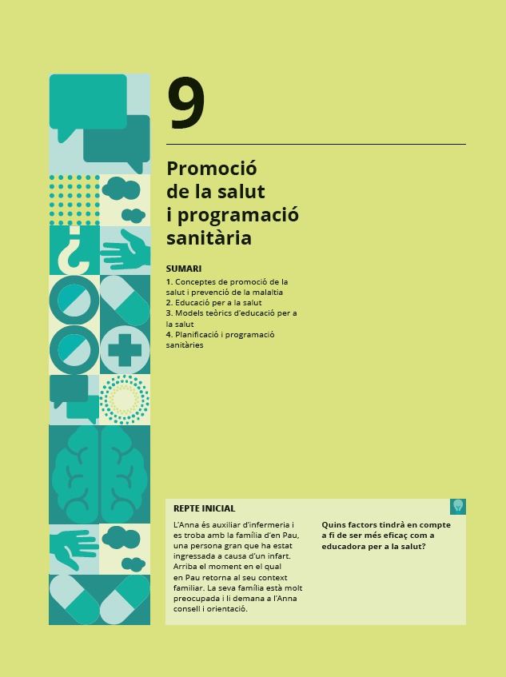

Suggeriments didàctics
Es comença amb la presentació dels punts que es tractaran en aquesta unitat de treball.
Hi ha un repte inicial que servirà de motivació per cercar, al llarg de la unitat, els coneixements i habilitats que ens permetin resoldre’l.
El desenvolupament de la unitat tindrà com a base l’exposició dels continguts i apareixeran ressaltades les idees clau en requadres, taules i esquemes que els organitzen de forma més senzilla i fàcil de recordar.
Segons avancem en els conceptes de promoció de la salut, educació i programació sanitàries, l’alumne en descobrirà l’aplicació amb els casos pràctics proposats. Per facilitar el seu aprenentatge també trobarà casos resolts que li serviran de guia.
Per finalitzar, es realitza un esquema per a comprendre la connexió de tots els continguts apresos i amb les preguntes de repàs dels diferents apartats de la unitat, així com amb deu preguntes d’opció múltiple que serveixen d’eina d’avaluació.
A més, a les pàgines finals trobem unes activitats d’execució pràctica, que es poden realitzar en equip. Aquestes activitats necessiten de temps de preparació i desenvolupament, per la qual cosa el professor haurà de valorar quan plantejar-les per obtenir un correcte acompliment.
A l’última pàgina de la unitat proposem l’avaluació final, amb activitats tipus test, que ajudaran a l’alumnat a valorar el seu progrés i a identificar els continguts que ha de reforçar. Al final d’aquesta pàgina es completa el repte proposat al començament de la unitat.
Els materials complementaris de què disposem són:
- Presentacions multimèdia: són presentacions en PowerPoint per donar suport a les explicacions amb ajuda d’un ordinador i un projector.
- Avaluacions tipus test.
- Projectes finals: un projecte final per trimestre, que els alumnes podran desenvolupar en grup o de forma individual.
- Activitats a la versió digital a cada unitat.

Recursos de la Unitat 9
Recursos multimèdia | Presentacions multimèdia
Proves d’avaluació | Avaluacions tipus test
Projectes finals | Un projecte per trimestre

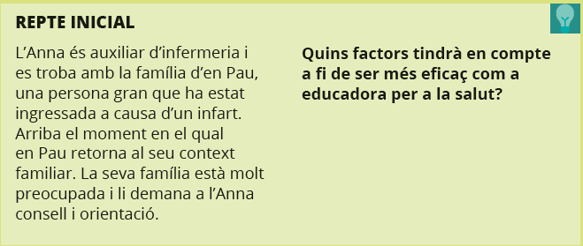
Pàgina 141
Es proposarà als alumnes que preparin dues llistes, una amb allò que creuen necessari per ensenyar a una persona, en aquest cas concret, sobre les cures després d’un infart, i una altra amb les dificultats que pot trobar una persona que vol ensenyar a una altra.
Després, han de pensar quines d’aquestes circumstàncies trobem en el cas d’un auxiliar d’infermeria.

Casos pràctics
Pàgina 142
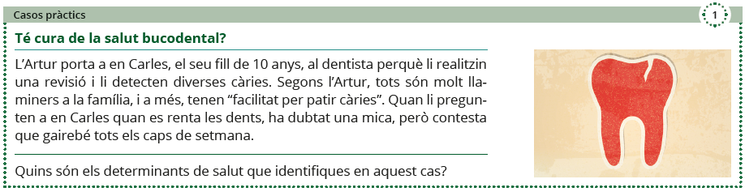
Es reconeixen diversos determinants que han afavorit l’aparició de les càries:
- El nen va per primera vegada al dentista amb deu anys, de manera que no s’han dut a terme les revisions prèvies aconsellades; ha fallat el sistema d’assistència sanitària i segurament han existit unes condicions socioculturals i socioeconòmiques que no faciliten l’atenció d’aquesta malaltia.
- El nen té uns hàbits perjudicials per la salut dental, com ho demostra el fet que menja molts dolços, i després es confirma amb la resposta del nen, que diu que no es raspatlla les dents diàriament.
- El pare parla de certa predisposició, però en la presentació familiar de la malaltia probablement influeixen els hàbits i estils de vida adquirits, que es deuen fonamentalment a allò observat dins la famíla, i també,l’ambient social que envolta a l’individu. En el cas dels nens, el fet de rentar-se les dents es deu a una ensenyança rebuda dels adults, i la cura de la higiene està en íntima relació amb l’ambient sociocultural i socioeconòmic que els envolta. En aquesta història, segons respon el nen (només es raspatlla les dents molt de tant en tant), no s’han presentat les condicions idònies per adquirir l’ hàbit de raspatllar-se les dents.

En aquest cas, veiem que intervenen en major o menor grau tots els tipus de determinants de salut i que és difícil posar límits clars entre ells. Només en un intent d’organitzar aquests factors podems resumir:
Fet | Determinant de la salut
El nen va per primera vegada al dentista amb 10 anys. | Sistema d’atenció sanitària
El nen menja molts dolços. | Estil de vida
Tota la família té “molt malament la boca” i“ facilitat per patir càries”. | Factors genètics
No existeix l’hàbit de raspatllar-se les dents. | Ambient social
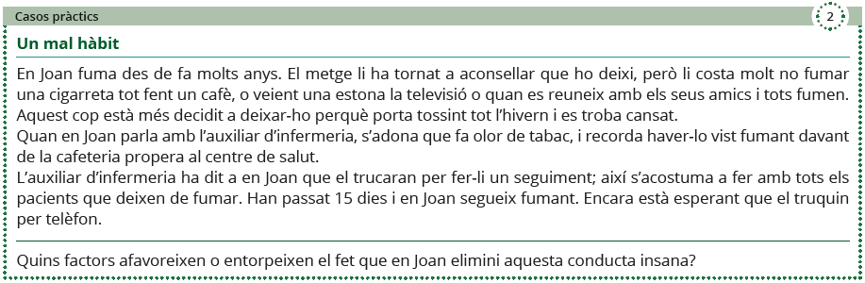
Pàgina 143
En aquest cas, s’ha detectat un hàbit insà, el tabaquisme, i es presenta una intervenció de promoció de la salut. Es duu a terme una educación sanitària, però existeixen aspectes favorables i altes circunstàncies que són un obstacle o que no afavoriran l’abandonament del mal hàbit.
Factors favorables:
- És un moment en el qual en Joan està más receptiu: demanarà ajuda al metge, es troba malament, estossega, està cansat, etcètera.
- El consell és personalitzat i es facilita en un contacte cara a cara, a la consulta.
- S’ha insistit en el missatge de deixar de fumar. Generalment, no és suficient dir-ho una vegada, cal repetir-ho.
- Se l’ha informat dels perjudicis de fumar i dels beneficis de deixar l’hàbit. És una bona motivació perquè en Joan abandoni el consum.
- Es proporcionen instruccions per deixar de fumar.

Factors desfavorables:
- És un hàbit que manté des de fa molts anys.
- L’ambient no és favorable, ja que altres persones fumen al seu voltant.
- En Joan veu l’exemple de l’auxiliar, que també fuma.
- Possiblement, l’auxliar no confia en la seva capacitat per modificar els hàbits de tabaquisme d’en Joan i no es pren serisament el programa, ja que:
- No realitza correctament el seguiment i no el truca per telèfon.
- Afirma que la trucada és per “controlar”, cosa que sembla més una imposició que un reforç que ajudi a mantenir la decisió voluntària de l’abandonament del tabac.

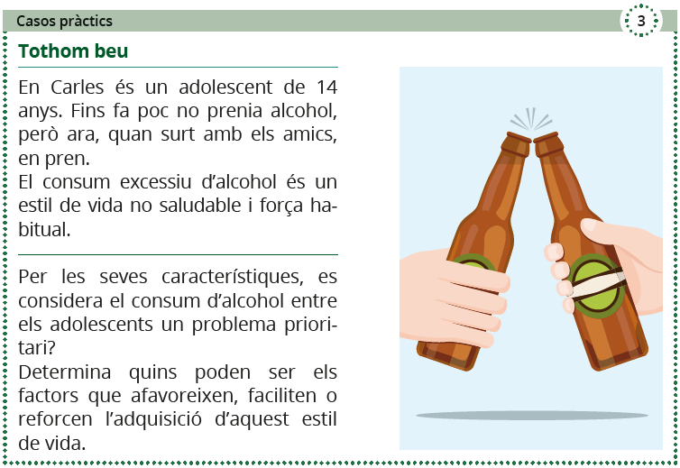
Pàgina 150
Per valorar la prioritat d’un problema es tenen en compe diversos punts:
- L’extensió: l’amplitud o freqüència amb la qual apareix. En aquest cas, el consum d’alcohol entre els adolescents és un problema que es presenta amb força freqüència.
- Gravetat: riscos, danys i consequències. El consum d’alcohol té greus consequències per a la salut, suposa consequències físiques, psíquiques i socials, i aquestes són especialment greus en l’adolescència.
- La trascendència sociocultural. És cert que molts cops a la societat existeix una tolerància envers el consum d’alcohol. Però, realment, cada vegada hi ha més concienciació que és un problema que cal solucionar.
- L’evolució: segurament, si no s’intervé el consum d’alcohol es mantindrà i, inclús, augmentarà amb els anys.
Segons tot això, evidentment, el consum d’alcohol entre els adolescents és un problema prioritari.
El consum excessiu d’alcohol és una de les addiccions més freqüents a tot el món, per les raons següents:
- Socialment es valora la ingesta d’alcohol com un plaer per als sentits, com quelcom que afavoreix l’apropament entre les persones, que propugna l’aparició i el desenvolupament de relacions interpersonals, no només amistoses, sinó també, amoroses. Les cel·lebracions socials s’acompanyen culturalment amb brindis que, casualment, no poden realizar-se amb begudes no alcohòliques, perquè es diu que “porta mala sort fer un brindis am begudes sense alcohol”.
- Certes cel·lebracions religioses s’acompanyen de la ingesta de vi (per als catòlics, “la sang de Crist”); en altres països, com els de cultura hindú o islàmica, el consum d’alcohol és menor, com a consequència de tradicions o influències religioses.
- Els hàbits dels pares influeixen d’alguna manera (per atracció o per refús) en els dels fills. En el cas del consum d’alcohol condueix a la seva normalització i acceptació sense qüestionaments.
- La desinhibició que produeix l’alcohol fa que el subjecte se senti lliure dels seus lligams socials, per la qual cosa arriba a pensar que no es gaudeix igual si no es pren; això afavoreix l’adquisició del consum d’alcohol com a hàbit i, posteriorment, se’n genera una dependència (alcoholisme).
Aquest són, entre d’altres, els factors que més influeixen en els adolescents a l’hora d’iniciar l’ingesta alcohòlica.
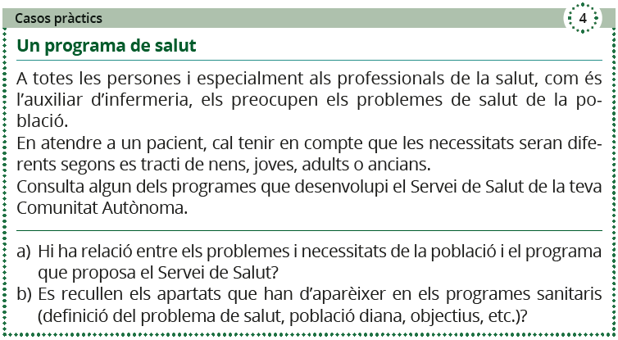
Pàgina 152
- La valoració serà diferent segons sigui el programa triat per part de l’alumne, però per respondre correctament caldrà comprovar que el programa de salut para atenció a un problema important o a una necessitat prioritària i que està justificat. Podem accedir als diferents programes de salut visitant les pàgines web dels Serveis de Salut de les comunitats autònomes.
- Per comprovar que es tenen en comte tots els apartats necessaris, es pot analitzar, per exemple, que en un programa de salut bucodental infantil hi aparegui:
- Definició del problema: es descriuen les càries i la malaltia inflamatòria de les genives com a una de les malalties més freqüents entre la població.
- Definició de la població diana: programa dirigit a tots els nens d’entre 6 i 8 anys.
- Objectiu: la finalitat pot ser prevenir la càries i la malaltia períodontal.
- Activitats: una sèrie de mesures preventivas que comprenen revisions dentals i tractaments bàsics. Es concreten en:
- Educació per a la salut individual: mesures higièniques de raspatllat dental, alimentació adequada, necessitat de revisions annuals o més freqüents, segons l’estat bucodental.
- Aplicació tòpica de fluor.
- Col·locació de sellagedores a les foes i fissures dels molars permanents, en cas de necessitat i per indicació del dentista.
- Obturacions de molars permanents.
- Neteja de boca.
- Radiologia simple.
- Si així fos necessari, l’extracció de les peces temporals o de les permanents.
- Establiment dels recursos: en aquest cas podran ser els recursos materials existents a les Unitats de Salut Bucodental dels centres de salut i els recursos humans, esmentant els professionals (dentistes i higienistes) adscrits al programa. A més, s’identificarà als responsables del programa.
- Cronograma: és correcte marcar l’inici i el temps de desenvolupament del programa; per exemple, al comenaçament de cada any s’envia una carta d’invitació al programa a la població diana. A partir d’aquí, s’haurà de sol·licitar cita al dentista seleccionat, i el nen restarà associat a la seva consulta durantt tot l’any en curs.
- Avaluació: es descriu com es valoraran el seguimient del programa i els resultats obtinguts; per exemple, amb el registre de diferents indicadors de salut bucodental.

Resumeix
Amb el següent diagrama, repassa conceptes fonamentals d’aquesta unitat:

Resol
Pàgina 154
Concepte de promoció de la salut i prevenció de la sanitat
1. Quina és la definició clàssica de salut de l’OMS?
L’OMS va definir la salut el 1946 com “l’estat de complet benestar físic, psíquic i social, i no només l’absència de malaltia”.
2. Anomena els grups de determinants de salut, segons Lalonde i posa’n un exemple de cadascun.
Els quatre determinants de la salut, segons Lalonde, són:
- Biològics: genètica, edat i sexe.
- Hàbits i estils de vida: sedentarisme, tipus d’alimentació, consum de substàncies perjudicials, oci, descans i son, relacions interpersonals, comportament sexual, etcètera.
- Mediambientals: des de físics (radiacions), químics (pol·lució), biològics (microorganismes), fins a socioculturals (ambient amb violència), econòmics (zones deprimides) i psicosocials (pressió social).
- Sistema d’assistència sanitària: qualitat en l’assistència, nivell de cobertura, possibilitat d’accés als recursos sanitaris o la seva gratuïtat. Per exemple, percentatge de població vacunada, ràtio de metges per població, model de sistema sanitari, etc.
3. Diferència entre prevenció primària, secundària i terciària. Explica amb un exemple per a cadascuna.
Prevenció primària. S’aplica en el període de salut o prepatogen. Són mesures dirigides a la població sana i estan orientades a evitar l’aparició de la malaltia mitjançant el control dels agents causals i els factors de risc. Inclou activitats de promoció (modificar estils de vida, entorn, valors culturals, etc.), i protecció de la salut. Les vacunes són un exemple de prevenció primària.
Prevenció secundària. Es relaciona amb el període patogen, és a dir que les accions estan destinades a persones ja malaltes. Els seus objectius són el diagnòstic i el tractament precoç. Els programes de mamografies per prevenció del càncer de mama són mesures de prevenció secundària.
Prevenció terciària. Les accions es realitzen en el període de convalescència, invalidesa o cronicitat. Són mesures orientades a evitar, retardar o reduir l’aparició de seqüeles d’una malaltia. Pretenen limitar la incapacitat física, psíquica i social de la persona. Inclou la rehabilitació i la reinserció. El tractament de suport psicològic que rep una dona després d’una mastectomia és un exemple de prevenció terciària.

Educació per a la salut
4. Què s’entén per estil de vida? Posa 3 exemples sobre estils de vida que afavoreixin la salut i uns altres 3 exemples que hi influeixin negativament.
L’estil de vida és un conjunt de comportaments compartits per un grup social, en un temps històric determinat i en íntima connexió amb les formes, condicions de vida i patrons culturals d’aquest grup social.
Estils de vida que afavoreixen la salut: alimentació equilibrada, exercici físic, activitats de lleure, relacions interpersonals saludables, etc.
Estils de vida perjudicials per a la salut: sedentarisme, consum de drogues, manca de netedat, estrès, conducció temerària de vehicles, relacions sexuals sense protecció, etc.
5. Quin paper té l’auxiliar d’infermeria com a agent d’EpS?
El personal sanitari i, per tant, l’auxiliar d’infermeria juga un doble paper com a educador, ja que és responsable de dos tipus d’educació:
- L’educació formal: en aquest cas, el rol del personal sanitari és actiu, té caràcter intencional i està planificat.
- L’educació informal: es dóna de manera no intencionada ni planificada. El rol del professional es passiu i serveix de model d’actuació.
Pàgina 155
Models teòrics d’EpS
6··Realitza un resum que reculli i expliqui els models teòrics d’educació per a la salut.
Model de creences de salut (teoria biosociològica)
El model de creences de salut explica la modificació de la conducta treballant sobre les creences o percepcions que té el subjecte.
Es fixa en uns criteris que aporten dades sobre la possibilitat que el subjecte segueixi o no les nostres pautes educatives:
- Susceptibilitat personal a la malaltia que es pretén prevenir.
- Gravetatd.
- Beneficis potencials de les mesures preventives proposades.
- Obstacles o dificultats.
- Motivació general sobre les qüestions de salut.
- Resusceptibilitat a la malaltia:
- Relació pacient-personal sanitari.
- Confiança en l’assistència sanitària.
Models de comunicació persuasiva i de les contingències situacionals de Kapferer
El model de la comunicació persuasiva proposa que, en aportar a l’individu una informació clara i fidedigna amb contingut motivador, es produeix un canvi d’actitud que, a la vegada, condueix a un canvi de comportament.
Kapferer afegeix que, a fi que es produeixin els canvis de conducta, han d’existir també uns elements denominats contingències situacionals, que són les instruccions precises, un medi ambient propici i accés a suport.

Model teòric basat en la política econòmica
Aquest model responsabilitza a la societat de les diferents formes d’emmalaltir dels ciutadans. L’individu és una víctima del sistema i és la societat la veritable culpable de la seva manca de salut.
Només mitjançant lleis restrictives que protegeixin al ciutadà es podran controlar els efectes de la societat, que és qui imposa aquests models de comportament a l’individu.
Model pragmàtic o multifactorial
Aquest model multifactorial defensa la necessitat d’actuar per provocar canvis en el comportament de les persones, com proposen els models de comunicació persuasiva i de les contingències situacionals, però intervenint simultàniament en els determinants socials i econòmics que afecten la salut, segons planteja el model politicoeconòmic.
Model de desenvolupament personal i habilitats socials
Gaudir d’un adequat desenvolupament personal i adquirir habilitats socials capaciten a l’individu per resistir la pressió social en el desenvolupament de conductes no saludables i el fa competent per prendre decisions responsables per al seu benestar. Treballa en adquirir habilitats com ara: comunicació eficaç, expressió de sentiments, autoestima i auto concepte, assertivitat, presa de decisions o resolució de problemes.
7·· Entenent la indefensió apresa com un estat psicològic que es dóna generalment quan el subjecte percep o creu que els successos són incontrolables, que no pot fer res per canviar-los i que existeix independència entre la resposta voluntària i el resultat (Seligman, 1975), quin model dels exposats seria l’adient per a superar aquest estat definit per Seligman? Què aportaries per contrarestar-lo?
Per contrarestar aquest fenomen des de disciplines com la Psicologia i l’Antropologia es proposa l’apoderament, és a dir, donar o retornar el poder a aquells que no el tenen. A través d’aquest sistema s’intenta que el subjecte senti que pot controlar part de la seva vida, és a dir, malgrat que hi hagi aspectes incontrolables, n’hi haurà d’altres sobre els que podrà actuar per canviar-los.
Serà necessari canviar les atribucions que el subjecte dòna als fets que succeeixen, ja que, inicialment, considera que la causa de tot allò que li succeeix està fora del seu control. Per exemple, no pot fer res per deixar d’estar obès perquè la seva constitució és així; no pot fer res per deixar de fumar perquè a aquestes alçades de la vida ja és impossible, etc.
Si, des de l’educació sanitària, tractem d’intervenir amb persones que perceben així la seva vida, hem de fer ús del model pragmàtic, ja que hi conflueixen els elements més positius de cada model d’educació sanitària; s’intervindrà sobre motivacions i actituds, es donaran instruccions per al canvi i es donarà suport a les conductes adquirides.

Planificació i programació en EpS
8. En la planificació sanitària, quins criteris es valoren per establir la importància d’un problema de salut?
Per jerarquitzar els problemes de salut es valoren:
- Extensió: l’amplitud o freqüència amb què apareix el problema (incidència o prevalença).
- Gravetat: mortalitat, qualitat de vida, producció d’invalideses o limitacions funcionals, pèrdua d’anys de vida i riscos per a la comunitat que se’n deriven.
- Transcendència sociocultural: la necessitat que sent la població de solucionar-lo.
- Evolució: la tendència o l’evolució natural si no s’intervé sobre aquell problema de salut.
9. Recull en un esquema els apartats que han d’aparèixer en una programació.
Introducció | Recull:  - La descripció del problema: en què consisteix, l’extensió, la gravetat, etc.  - La població diana: és a dir, aquella a la qual es dirigeix l’acció.
Objectius | Els objectius descriuen el resultat que es busca. Poden classificar-se en objectius generals, que recullen les gran línies d’acció, i objectius específics, desenvolupen els generals. Alguns dels requisits per formular els objectius són:  – Redactar-los amb un verb d’acció.  – Concreció: que expressi amb exactitud allò que es desitja assolir.  – Claredat: han de ser comprensibles.  – Mesurables: perquè si són mesurables, seran avaluables.
Activitats | Les activitats s’ajustaran a les característiques de la població a les que van dirigides: edat, formació, motivació, etc., i als recursos disponibles. El disseny de l’acció suposa decidir en què consistirà, com es durà a terme (ordre, temps, lloc i recursos) i especificar les responsabilitats de l’equip.
Previsió de recursos | Els recursos són el conjunt de mitjans materials (finançament i equipaments) i humans necessaris per assolir els objectius programats.
Cronograma | Cal establir el temps i ritme d’execució del programa, delimitant-ne l’inici i el final.
Execució | Comença un cop completades les fases anteriors per posar en pràctica el programa. En l’execució dels programes d’EpS, el més importat és:  - Disposar de capacitat de treballar en equip.  - Desenvolupar una bona comunicació.  - Fomentar la motivació: procurar que sigui la persona qui esculli canviar.  - Aconseguir que els destinataris s’impliquin lliurement i es coresponsabilitzin en les tasques.  - Afavorir l’adhesió al projecte. Per assolir això, ajuda mostrar:  • Credibilitat. Per inspirar confiança es buscarà ser percebut com un expert, demostrant coneixement i competència en l’àmbit i també, reflectint objectivitat per no transmetre que es persegueix un interès o benefici personal.  • Adaptabilitat. Modificar el projecte davant necessitats justificades.  • Disponibilitat. Estar present i disposat a oferir ajuda i escoltar.  • Actuar amb afabilitat, gentilesa, delicadesa i empatia.  • Utilitat: oferir solucions, trobar recursos, avaluar per millorar, etc.
Avaluació | Avaluar és emetre un judici segons uns criteris. La finalitat és millorar les actuacions presents i futures.  L’avaluació ha de ser contínua i cal revisar totes les fases de la programació. Per descomptat, és necessària una avaluació final per comprovar el grau d’assoliment dels objectius. També és útil valorar el grau de satisfacció amb enquestes d’opinió dirigides als diferents participants del programa.
10. Anomena les característiques que han de tenir els programes de salut.
Les característiques que ha de tenir un bon programa de salut són les següents: creativitat, prospectivitat, sistematicitat, flexibilitat i dinamisme, claredat, senzillesa i precisió.
11. Quins són els requisits per redactar els objectius d’un programa?
Els requisits per formular els objectius són: factibilitat, viabilitat, concreció, pertinença, claredat i que siguin mesurables.
12. Com han de ser els recursos a fi que no fracassi la programació?
- Adequats: que serveixin per desenvolupar les activitats i permetin assolir les fites fixades.
- Eficassos: que siguin capassos d’assolir les fites.
- Suficients: que no existeixi subutilització ni sobreutilització.
- Accesibles: no allunyats de la realitat i que no existeixin barreres socioeconòmiques, organizatives ni d’altres tipus.
- Productius: que en el mateix període de temps donin els millors resultats
13. En quin moment cal realitzar l’avaluació d’un programa de salut?
L’avaluació del programa ha realitzar-se durant tot el procés, es a dir, l’avaluació ha de dirigir-se a totes les fases de la programació.
- Definició del programa: s’ha d’avaluar el model de recollida de dades (fonts, procediments, mostres, instruments, sistema de registre, etc.), si ha sigut correcte l’anàlisi del context (observant els efectes dels factors físics, socials, d’organització i de relacions interpersonals) i la viabilitat (existència de requisits tècnics, socioeconòmics i polítics per dur a terme la programació).
- Disseny del programa: es jutjarà la qualitat de les decisions preses. Inclou l’avaluació de l’estratègia, de l’estructura de les activitats, dels recursos materials i humans, i de la conveniència del programa.
- Execució del programa: es valorarà com es desenvolupa el programa, les tasques, les conductes i comportaments del personal i la gestió, o capacitat d’identificació i resolució dels problemes.
- Conclusió del programa: suposa l’avaluació final. Es valoren els resultats.
14. Explica en què consisteix un cronograma.
Un cronograma és una seqüència temporal d’una actuació.
Un exemple és el gràfic de Gantt. Correspon a la forma habitual de presentar el pla d’execució d’un projecte; recull a les files la relació d’activitats que es realitzaran, i a les columnes l’escala de temps amb la que treballem, mentre que la durada i situació en el temps de cada activitat es representen mitjançant una línia dibuixada en el lloc corresponent.
15. Quines característiques de l’equip afavoreixen l’adhesió dels participants al programa?
Credibilitat, adaptabilitat, disponibilitat, escolta, afabilitat i utilitat.

Practica
1. Cerca o confecciona un qüestionari d’hàbits i estils de vida. Aplica’l a un company de classe o a una altra persona del teu entorn. Analitza les dades recollides.
Si trobes algun hàbit no saludable, dissenya una activitat de promoció de la salut amb l’objectiu de modificar-lo. A la Unitat 10 es mostren diferents mètodes d’EpS que et poden servir de guia.
Per preparar el qüestionari sobre hàbits i estils de vida pots elaborar preguntes sobre:
- Alimentació i dieta. Per exemple, freqúència de consum d’aliments saludables o pel contrari, de consum excessiu de grasses saturades d’origen animal.
- Exercici i activitat física. Per exemple, el sedentarisme davant l’exercici moderat diari: quins esports practica i quin temps hi dedica?
- Descans, son. Per exemple, privacions de son davant un son reparador: quantes hores dorm diàriament?
- Consum de drogues institucionalitzades (tabac i alcohol) i no institucionalitzades (drogues de disseny, heroïna, etcètera).
- Neteja i higiene. Tant per excés com per defecte, poden tenirr un efecte perjudicial sobre la salut. Per exemple, quantes vegades al día es raspatlla les dents? O, en la manipulació d’aliments, es renta les mans abans de tocar els aliments?
- Comportament sexual. Per exemple, manté relacions sexuals sense protecció?
- Conducció de vehícles. Per exemple, ha tingut algun problema per conduir a molta velocitat?; agafa el cotxe després d’haver consumit alcohol?; utilitza el telèfon mentre condueix?
- Sobre les seves relacions interpersonals: comportament social, violència, etc.
- Oci i aficions: quines activitats de lleure realitza i amb quina freqüència?
- Estrès: se sent estressat?
Segurament es mostrarà més d’un comportament no saludable. S’ha de triar el que més interessi i l’objectiu de l’activitat de promoció de la salut és modificar aquell hàbit no saludable. Cal definir-ne correctament tant la finalitat com el temps que suposarà dur-la a terme, els recursos i persones responsables de l’aplicació, lloc i desenvolupament de l’activitat. Tampoc cal oblidar com es valorarà l’èxit de l’actuació.
2. Molts dels programes destinats a la infància es dirigeixen a la prevenció de riscos domèstics i accidents infantils. L’atenció se centra en diferents problemes, perquè els riscos canvien segons l’edat del nen.
Cada alumne buscarà alguna d’aquestes campanyes de prevenció infantil i es posaran en comú a classe i i per grups, es classificaran segons l’edat a la que corresponguin.
Aquesta activitat requereix de treball en equip, amb una recerca individual prèvia de diferents programes de prevenció de riscos domèstics i accidents infantils, a més de la informació sobre la distribució de les principals causes d’accidents i riscos segons les edats i el sexe.

Pot orientar-se la recerca en els diferents Serveis de Salut. Resulta interessant consultar les pàgines web de la seva comunitat autònoma i també la pàgina del Ministeri de Sanitat, de l’Associació Espanyola de Pediatria o d’altres organismes.
Exemples: https://www.juntadeandalucia.es/export/drupaljda/1_1928_accidentes_infantiles.pdf
http://www.mscbs.gob.es/profesionales/saludPublica/prevPromocion/Lesiones/SegInfantil_AlianzaEuropea.htm
https://www.aeped.es/comite-seguridad-y-prevencion-lesiones-no-intencionadas-en-infancia/informacion-famílies
http://previnfad.aepap.org/sites/default/files/2017-04/previnfad_accidentes_domesticos_rec.pdf
3. La Plataforma Europea d’Acció sobre Alimentació, Activitat Física i Salut ha promogut actuacions com ara la promoció de l’esport a les escoles, la prohibició de la publicitat de begudes ensucrades dirigides als nens, una millor informació nutricional en restaurants i, a més, les etiquetes d’informació nutricional dels productes alimentaris detallaran el valor energètic i els nivells de grasses, àcids grassos saturats, hidrats de carboni, sal i sucre.
Comprova i exposa a classe si aquestes mesures es compleixen en el teu entorn. Per fer-ho, estudia les etiquetes d’algun producte alimentari, fixa’t si es respecten les limitacions pel que fa a la publicitat dirigida als nens, si hi ha informació a les cartes dels restaurants o quines activitats de promoció de l’esport es realitzen.
Per tenir informació per respondre aqueta activitat consulta la documentació que aporten:
https://ec.europa.eu/health/nutrition_physical_activity/platform_es
https://eur-lex.europa.eu/legal-content/ES/TXT/?uri=LEGISSUM%3Ac11542c
http://www.aecosan.msssi.gob.es/AECOSAN/web/nutricion/subseccion/colaboracion_internacional.htm

Posa’t a prova
Pàgina 156

1. Quins factors influeixen més en la salut?
a) Els biològics.
b) Els hàbits i estil de vida.
c) Els mediambientals.
d) El sistema sanitari.
2. Quin tipus de prevenció és el raspallat dental adequat?
a) Prevenció primària.
b) Prevenció secundària.
c) Prevenció terciària.
d) Prevenció quaternària.
3. Quin model d’EpS diu que cal aportar una informació clara i fidedigna?
a) Model de creences de salut.
b) Model de comunicació persuasiva.
c) Model politicoeconòmic.
d) Cap dels anteriors.
4. Quines Ciències intervenen en l‘EpS?
a) Ciències de la salut.
b) Ciències de l’educació i la comunicació.
c) Ciències del comportament.
d) Són correctes a, b i c.
5. Segons el model de creences de la salut, quins són alguns dels criteris que influeixen sobre la possibilitat de seguir les pautes educatives?
a) Susceptibilitat personal i gravetat del problema.
b) Beneficis potencials i obstacles o dificultats.
c) Motivació i confiança.
d) Són correctes a, b i c.

6. Quins criteris es poden utilitzar per determinar la prioritat d’un problema
a) Extensió i percentatge de la població que presenta un problema.
b) Gravetat del problema.
c) Transcendència sociocultural i evolució natural.
d) Són correctes a, b i c.
7. Què són els objectius?
a) Allò que es vol assolir.
b) Els mitjans que s’utilitzaran.
c) L’equipament necessari.
d) L’organització del temps.
8. Com han de ser els objectius?
a) Concrets.
b) Clars.
c) Mesurables.
d) Són correctes a, b i c.
9. Com ha d’actuar el personal sanitari en la implantació d’un programa d’EpS?
a) Insistint en els errors que es cometen més que en els punts positius.
b) Presentant-se com un col·laborador.
c) Imposant les mesures d’educació.
d) Oferint dades subjectives.
10. Indica quines afirmacions sobre els programes són certes:
a) Únicament s’avaluen els resultats.
b) La població diana són les persones que l’executen.
c) Per desenvolupar-los es necessiten recursos econòmics.
d) Cal establir un cronograma.

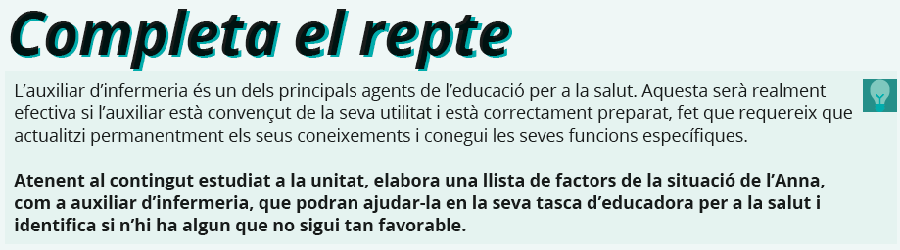
Entre les condicions necessàries per ensenyar trobem les de saber sobre les matèries que es volen i s’han d’ensenyar. L’auxiliar d’infermeria és un dels principals agents en l’educació per a la salut.
Aquesta serà realment efectiva si l’auxiliar està convençut de la seva utilitat i està correctament preparat, fet que requereix que actualitzi permanentment els coneixements i conegui les seves funcions específiques.
L’Anna, com a auxiliar d’infermeria, es trobarà en una situació privilegiada. Es donen una sèrie de factors per que així sigui:
- La credibilitat de la qual gaudeixen els professionals sanitaris. És cert que, davant del metge, l’auxiliar d’infermeria té menor credibilitat i això suposa un desventatge per al seu rol educatiu, però també pot dirigir al pacient cap al personal més especialitzat.
- La feina de l’Anna és de contacte directe. En relació a d’altres professionals sanitaris, en aquest punt l’Anna compte amb avantatge, perquè l’auxiliar d’infermeria és qui té tracte més proper i durant més temps amb el pacient i la seva família. Ha d’aprofitar aquesta circumstància per informar i motivar.
- L’Anna podrà obtenir més èxit si aconsegueix tenir una bona relació amb el pacient i obtenir-ne la confiança. Per apropar-se a les persones, haurà de tenir en compte les seves característiques individuals, així com les necessitats físiques, psíquiques i socials.
- La situació de demanda d’ajuda predisposa als pacients a acceptar els consells.
- A més, en Pau i la seva família presenten una més gran receptivitat. En viure la malaltia en primera persona o com a persones properes al malalt, és més fàcil que se n’adonin de la necessitat i de la conveniència de canviar els hàbits nocius.
- L’Anna és integrant de l’equip d’atenció sanitària i, com a tal, col·laborarà en la planificació, execució i avaluació dels programes d’EpS.
- Molt important: l’Anna, com a professional sanitari serà, per a moltes persones, un model d’estil de vida. Encara que el paper exemplar no és intencionat, ha de ser conscient que la seva conducta incideix de forma important, positiva o negativament, sobre les conductes de salut de la població i, especialment, sobre les persones que reben la seva assistència i consell. És molt probable que l’Anna fracassi si suggereix canvis de conducte que ella no hagi assolit prèviament.

